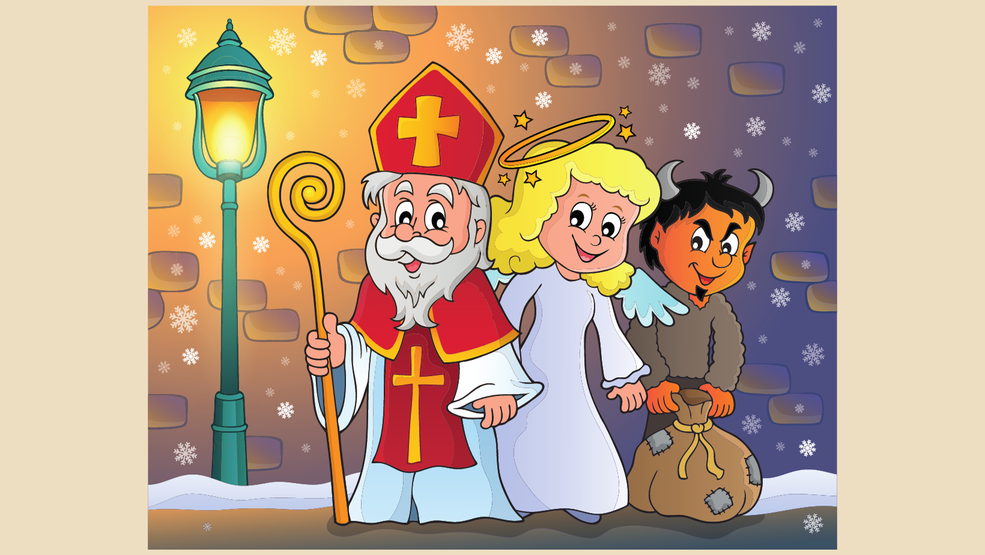
SOUTĚŽTE S DĚTMI Z MATEŘSKÉ ŠKOLY
O MIKULÁŠSKOU NADÍLKU
Nakupte v našem obchodě v hodnotě 50,- Kč
a dejte hlas výrobku, který se Vám nejvíce líbí.
Soutěžit můžete opakovaně
do 4. prosince 2025.
Na zadní stranu účtenky napište číslo výrobku,
který se vám nejvíce líbí, připište
jméno a příjmení a vhoďte do soutěžní krabičky.
Vyhlášení vítězného výrobku proběhne na mikulášské besídce 5. prosince 2025 v KM a vylosováni budou dva výherci poukázek k nákupu v našem obchodě.

